**Организация НОД:** Интегрированное занятие во 2 младшей группе нетрадиционными приёмами.

**Тема:** Рисование «Друзья для снеговика»

**Составила:** Быкова Елена Викторовна воспитатель 1квалификационной категории МК ДОУ№249 г. Новосибирск.

**Цель:** Развивать художественно-творческие способности**.**

**Задачи:**

1.Закрепить знания детей о свойствах снега.

2. Активизировать словарный запас детей.

3.Развивать связную речь, используя сложные предложения.

4.Учить передавать в рисунке строение предмета, состоящего из нескольких частей.

5. Совершенствовать технические навыки рисования ( поролоновые и ватные палочки).  
6. Воспитывать аккуратность при работе с красками.

**Приоритетная образовательная область:** Художественно-эстетическое развитие.

**Развивающая предметно- пространственная среда**: Занятие проходит в группе.

**Материал:** Игрушечный снеговик, снег, конверт с загадками.

**Оборудование для изобразительной деятельности:** Бумага голубого цвета, поролоновые и ватные палочки, кисти №3, гуашь(белая, коричневая, чёрная, красная), музыкальный центр.

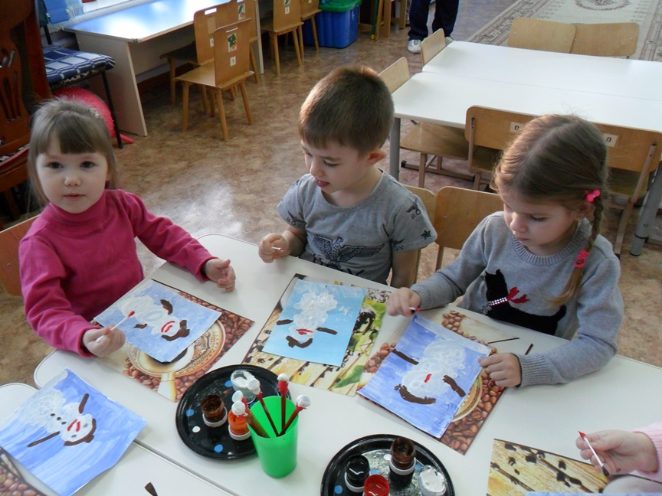

Приложение №7

Конспект Развлечение в старшей группе «Экологическая культура».

Составила воспитатель первой категории Быкова Елена Викторовна.

Тема: «Мы друзья природы»

Цель: Формирование представлений дошкольников о живой природе окружающего нас мира.

Задачи:

1. Образовательная; Расширять и систематизировать знания детей о природе., формировать интерес к проблеме охраны окружающего мира., познакомить детей с нормами и правилами поведения в природе.
2. Развивающая; Развивать кругозор, мышление, связную речь., формировать у детей желание вносить посильный вклад в природа - охранное сбережение окружающего мира.
3. Воспитательная; Воспитывать радостное, заботливое отношение к природе.

Приоритетная образовательная область: Познавательное развитие.

Область в интеграции: Социально-коммуникативное развитие, Речевое развитие.

Организация предметно-развивающей среды: Оформление группы атрибутами леса, игрушки ёжики, экологические знаки.

|  |  |  |  |  |  |
| --- | --- | --- | --- | --- | --- |
| Образовательные  Задачи | Содержание наблюдения. | Образовательная деятельность, вид деятельности | Формы реализации программы | Средства реализации ООП | Планируемый результат |
| Вводная часть: |  |  |  |  |  |
| 1.Сформировать  интерес к предстоящему занятию, дать мотивацию на предстоящую деятельность.  2.Расширять и систематизировать знания детей о природе окружающего нас мира. | Вос-ль; Если деньги накопить, можно многое купить! Ребята как вы думаете всё ли можно купить за деньги? (звучит лёгкая музыка «шум леса») Нельзя купить красоту живой природы, она бесценна.  Ни за какие деньги не купить чистый воздух, голубые озёра и реки, белоснежные облака, не купить красивое зелёное дерево, его нужно посадить и ухаживать за ним. Какую пользу приносят деревья человеку?  Вос-ль; Деревья приносят огромную пользу, очищают воздух, выделяет  кислород и усваивает углекислый газ, уменьшает скорость ветров, увеличивает влажность воздуха.  Давайте сейчас с вами отправимся в лес! | Познавательное развитие.  Речевое развитие.  Социально-коммуникативное развитие.  Художественно эстетическое развитие. | Худ. слово.  Беседа  Вопросы вос-ля.  Рассуждения.  Ответы детей. | Конспект занятия.  Музыкальный  Центра. | 1.Сформирована мотивация на предстоящую деятельность.  2. Дети имеют представления о природе. |
| Основная часть: |  |  |  |  |  |
| 1.Формировать интерес к проблеме охраны окружающего мира, познакомить с нормами и правилами поведения в природе.  2.Развивать у детей желание вносить посильный вклад в природа охранное воспитание.  3.Развивать кругозор, мышление, связную, диалогическую речь детей.  4. Воспитывать радостное, заботливое отношение к природе. | Физ. минутка. «По тропинке в лес пойдём». –Проходите в лес чудесный.  Лес- это многоэтажный дом для самых разных жильцов, в котором все нужны друг другу и все зависят друг от друга, а человек приходит к ним в гости. –Давайте вспомним обитателей леса, но не только животных? Молодцы!  Вос-ль; Ребята посмотрите в лесу сухое дерево берёзы, как вы думаете, что случилось с деревом?  -Весной многие люди собирают берёзовый сок, сделав надрез на дереве набирают нужное количество сока и уходят, а сок продолжает течь «берёза плачет» Как можно помочь берёзе?.. Надрез у дерева необходимо замазать землёй или глиной. Ребята перед тем как пойти в лес я взяла с собой знаки-это знаки правила поведения в природе Давайте установим здесь знак «Не повреждай кору деревьев». А теперь вокруг берёзки заведём мы хоровод.  Вос-ль; Дети посмотрите под кустиком ёжики сидят! Почему спрятались? - Ёжики нас бояться, что мы их обидим.  Скажите, а можно зверей обижать в лесу?..  Давайте оставим здесь знак «Берегите  животных»., пошли по тропинке дальше. Ой ребята посмотрите сколько здесь мусор, давайте уберём и поставим знак «Мусорить в лесу нельзя!».  Вос-ль; Тише-тише не шумите, в лесу шуметь нельзя- это пугает птиц и животных, птицы бояться подлететь к своим гнёздам, где их ждут птенчики, а без родителей птенцы погибнут. Давайте послушаем «голос леса», установим знак «Не шуметь в лесу». На этом наша прогулка по лесу закончена, и мы отправимся в дет/сад. | Физическое развитие.  Художественно-эстетическое развитие.  Познавательное развитие.  Речевое развитие.  Социально-коммуникативное развитие. | Пение песни.  Рассказ педагога.  Диалог воспитателя с детьми.  Ответы детей.  Похвала. | Музыкальный центр.  Групповое оформление, атрибутами леса.  Экологические знаки «Береги природу».  Мягкие игрушки (ёжики). | 1.Сформирован интерес к проблеме охраны природы, дети ознакомлены с нормами и правилами поведения в природе.  2.У детей сформировано желание вносить посильный вклад в природа охранное сбережение.  3.Дети умеют вести диалог, размышлять, отвечать на вопросы.  4.Сформировано заботливое отношение к природе. |
| Заключительная часть: |  |  |  |  |  |
| 1.Продолжать развивать взаимодействие ребёнка со взрослым и сверстниками. | Вос-ль; Ребята расскажите где мы сегодня с вами побывали?.. Вам понравилось?  - Что больше всего запомнилось?  - Какие знаки мы оставили в лесу для других людей и зачем?  - Скажите, а вы сами будите заботливо относиться к природе и оберегать её? Какие вы молодцы. | Речевое развитие.  Социально-коммуникативное развитие. | Рефлексия.  Вопросы на закрепление.  Ответы детей.  Похвала. |  | 1. Сформировано бережное отношение к окружающему миру. |